条码样本生成器使用说明

1. 基本思想

本代码具是一个自动生成条形码训练图片并自动标注条码信息的工具。该工具将自动生成条形码，并将条形码随机的置于预设的背景图片中。该工具在生成条码图片后，会记录所生成的条形码长度、宽度、旋转角、所在图片名称及其在图片中位置相关信息，目前仅支持生成ean码。

1. 运行环境

Python 2.7：<https://www.python.org/>

Opencv：https://opencv.org/

Python相关库：

PIL： pip install pillow

Pybarcode: pip install pybarcode

1. 运行方式

onlineSample目录下运行sampleGen.py

工具相关参数配置，详见sampleGen.py文件：

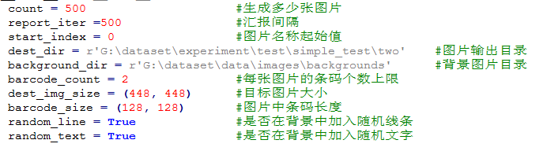

1. 标注说明

图片生成完成后，在图片所在的目录下会自动生成文本文件：

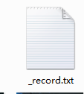

每张图片与该文件中的一行相对应，比如：0.png对应的记录信息为：

{"im_h": 448, "im_w": 448, "filename": "0.png", "barcodes": [{"right": 308, "angle": 120, "bottom": 379, "h": 59, "top": 238, "code": "566251016171", "w": 128, "left": 192, "type": "ean", "points": [[243, 238], [308, 348], [256, 379], [192, 267]]}]}

该字符串为json格式类型，各字段含义为：

im_h：图片高度

im_w:图片宽度

Filename：文件名

Barcodes：图片中的条形码列表，其中的信息包括：bounding-box，条码高度，条码宽度、旋转角条码类型、条码内容、条码的四个顶点坐标：

bounding-box相关：left, top, right, bottom

w、h、angle:条码的宽、高、旋转角

type：条码类型

code：条码内容

points：从条码的左上角开始，按顺时针方向依次记录4个顶点的坐标信息

该文件的解析方法:

import json

with open(‘_record.txt’, ‘r’) as fd:

for line in fd.readlines():

data = json.loads(line)

data即为所要的